PARCIAL BIOLOGIA I GEOLOGIA 3r ESO
Tema 6 Ecosistemes i xarxes tròfiques
Nom i cognoms:________________________________________________________
Grup:_________
- Completa:
Un ECOSISTEMA és el medi…………………………………….+………………………………………… i les seues……………………………

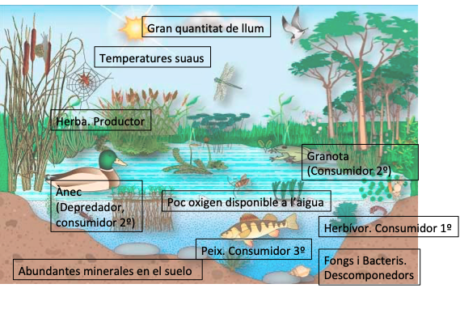
- Observa aquesta imatge d’un ecosistema i completa la taula indicant quins són els factors biòtics i els abiòtics
Factors biòtics (éssers vius) | Factors abiòtics (medi físic)
- Observa la imatge i completa l’esquema per elaborar una cadena tròfica completa

- Relaciona els diferents components d’una cadena tròfica amb la seua funció.

ORGANISME |  | FUNCIÓ
PRODUCTOR | 1 | És un herbívor. Es menja al productor
CONSUMIDOR 2º | 2 | Capta l’energia del sol
CONSUMIDORS 1º | 3 | És un carnívor. Es menja al consumidor 1º
DESCOMPONEDORS | 4 | Transformen els restes en aliment per als productors.

